1、购买金币在市场交易点接单 会直接出现2个界面， 然后购买成功后金币不会自动加上需要重新登录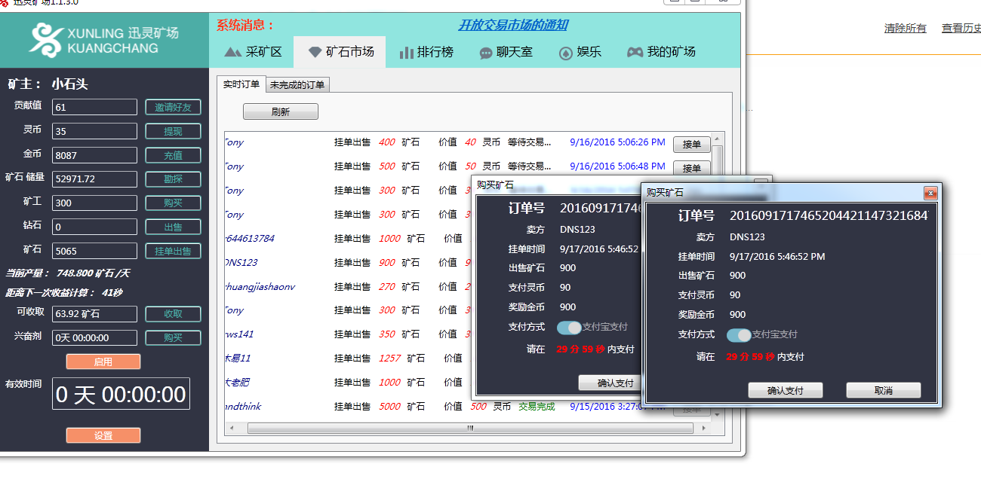

2、退出程序会有，我也是第一次碰到，但我感觉不应该碰到才对

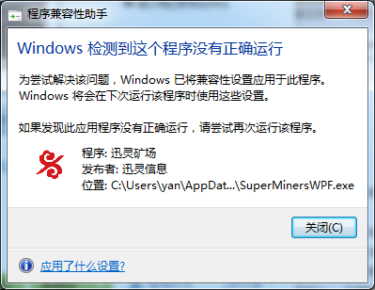

3、后台没有修改和查看密码功能

4、网站支付界面点击立即付款就应该消失直接跳转到扫码页面，但是现在依然保留

5、后台玩家信息选项功能不全，以下截图信息都不是准确的，并且不能修改，应该显示是正确的并且可以修改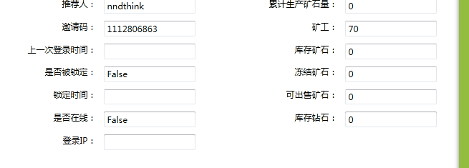

6、市场交易功能自己可以接自己单子。这不是自己就给自己刷金币了嘛？